113年嘉義縣志工團隊大會師暨健行活動

活動簡章
一、依 據：
嘉義縣113年度運用公益彩券盈餘辦理社會福利服務計畫規劃辦理
二、目 的：
(一)配合衛生福利部推展志願服務工作。
(二)響應『志工台灣』之政策，鼓勵社會大眾發揮『助人最樂、服務最榮』
的精神、推廣『人人志工、時時奉獻』之全民志工服務概念，投入志
願服務行列。
(三)促進志願服務團體志工之間的聯繫及情感交流，使志工們能群策群力，
共同為志願服務而努力。
三、指導單位：
衛生福利部、嘉義縣政府
四、主辦單位：
嘉義縣社會局
五、承辦單位：
社團法人嘉義縣志願服務協會、嘉義縣志願服務推廣中心
六、協辦單位：
嘉義縣祥和計畫志願服務團隊、嘉義縣各目的事業主管機關志願服務團隊
大林鎮公所、大林鎮平林社區發展協會
七、活動對象：
本縣14個各目的事業主管機關志工團隊、祥和計畫志願服務團隊，每隊
10人，約計90隊，共約計 900人、工作人員100人，合計約1,000人。八、活動時間：
113年10月26日(六)07:00-12:10
九、活動地點：
大林運動公園、大林糖廠休閒園區
十、報名方式：（方式）E-mail、傳真或親自報名（報名後請務必再電話確認）
（地點）嘉義縣志願服務推廣中心（嘉義縣竹崎鄉獅埜村許厝8-5號）
（電話）05-2111990 （傳真）：05-2110757
E-mail： ccasa.ccasa@msa.hinet.net
聯絡人：吳美瑤 社工員、何家儀 社工員
十一、報名日期：自即日起至10月04日(星期五)截止
十二、活動內容 :健行、會師、志工校閱、摸彩
十三、備註:參加者每人配置紀念帽、運動毛巾、扇子、冰棒、園遊券、摸獎券，
以上物品皆於當天於報到時間領取。

113年嘉義縣志工團隊大會師暨健行活動
￡ 活動流程表 ￥
日 期 | 時間 | 活動主題 | 分鐘 | 主責人員
10/26  （六） | 07:00-07:30 | 前置作業 | 30 | 工作人員
10/26  （六） | 07:30-08:00 | 英雄會（報到-大林運動公園） | 30 | 工作人員
10/26  （六） | 08:00-08:30 | 開場表演暨大會操-舞動嘉義 | 30 | 社區舞健康種子教師團
10/26  （六） | 08:30-08:50 | 開幕式  1.縣長致詞  2.來賓致詞 | 20 | 嘉義縣縣長 翁章梁  大林鎮鎮長 許有彊  嘉縣志協理事長 林傳來
10/26  （六） | 08:50-08:55 | 恭請縣長校閱各局處志工團隊 | 5 | 嘉義縣縣長 翁章梁
10/26  （六） | 08:55-09:00 | 長官及貴賓與各團隊志工  就出發位置，鳴槍出發 | 5 | 翁章梁 縣長暨各界貴賓
10/26  （六） | 09:00-09:45 | -出發-  大林運動公園-  大林火車站-  中山路-大林國中-  大林糖廠冰店 | 45 | 翁章梁 縣長  許有彊 鎮長暨各界貴賓  張翠瑤 局長暨全體人員
10/26  （六） | 09:45-10:15 | 中場休息-吃冰- | 30 | 全體人員
10/26  （六） | 10:15-11:30 | -返回-  糖廠園區-  鹿崛溝親水公園-  中山路-火車站-  大林運動公園 | 75 | 全體人員
10/26  （六） | 11:30-12:10 | 閉幕式-摸彩 | 30 | 嘉義縣社會局 張翠瑤  局長及全體人員
10/26  （六） | 12:10- | 場地復原-賦歸 |  | 工作人員

113年嘉義縣志工團隊大會師暨健行活動
￡ 活動路線表 ￥
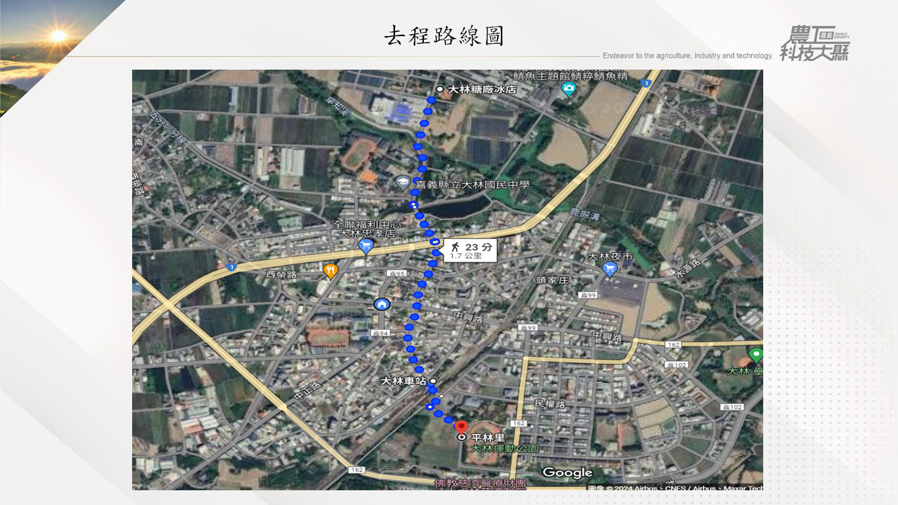
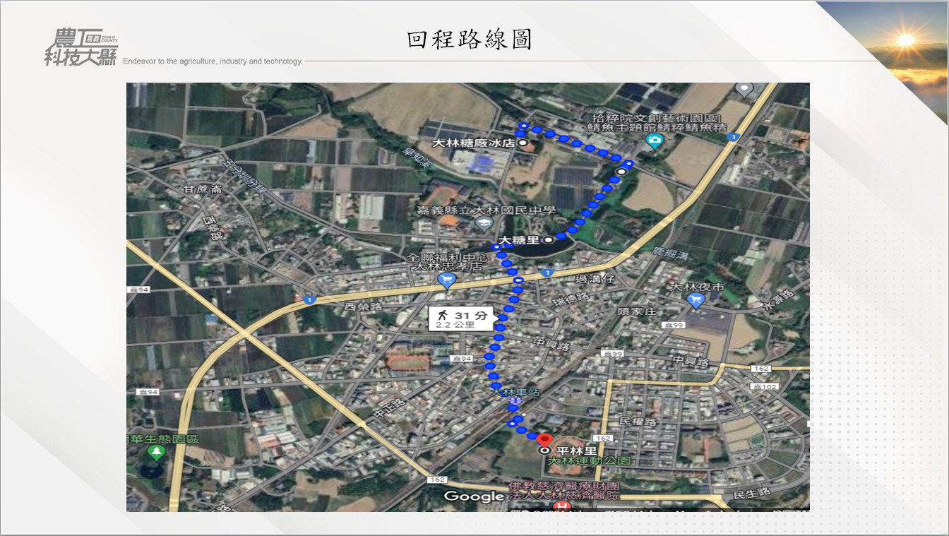

113年嘉義縣志工團隊大會師暨健行活動

報 名 表
單位名稱： 聯絡電話：
聯絡人： 職稱： 手機號碼：
編  號 | 姓名 | 性別 | 出生 |  |  | 身分證字號 | 電話 | 用餐調查(二選一)
編  號 | 姓名 | 性別 | 年 | 月 | 日 | 身分證字號 | 電話 | 園遊券  (ˇ) | 便當(ˇ)
 |  |  |  |  |  |  |  |  | 葷 | 素
1
2
備註：
1.報名表不足時，請自行影印，謝謝。
2.本報名表請於10/04(五)前傳真至本縣志推中心，傳真後請以電話確認
傳真：05-2110757，電話：05-2111990
聯絡人：吳美瑤 社工員0906-859659、何家儀 社工員 0975-565392
3.身分證字號務必填寫，以利活動保險事宜。
4.各單位報名人數詳見「目的事業主管機關參與人員名額配置」。
5.用餐調查:因要先行統計便當及園遊券數量，便當與園遊券擇一，選定項目送
出報名表後，活動當天依選定項目發放，無法再行變更，感謝配合。


目的事業主管機關參與人員名額配置
單 位 | 目的事業主管機關  (含所屬志工隊) | 單 位 | 目的事業主管機關  (含所屬志工隊)
民政處 | 80人 | 社會局 | 200人
文化觀光局 | 80人 | 勞青處 | 60人
地政處 | 20人 | 農業處 | 80人
教育處 | 80人 | 政風處 | 20人
衛生局 | 80人 | 榮服處 | 60人
環保局 | 80人 | 警察局 | 60人
消防局 | 80人 | 財稅局 | 20人
合計人數：1,000人(含工作人員)

